WALD, WILD UND WASSER / Lückentext >> Wolf
©jw

Der Wolf
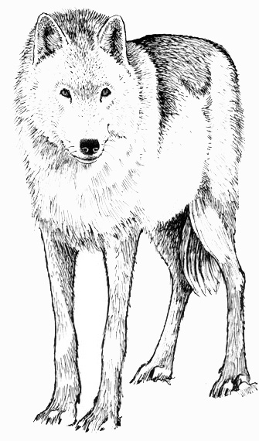

kam früher als wild lebendes Tier auch bei uns vor. Er wurde als Gefahr für und betrachtet und deshalb , verfolgt und schließlich in Deutschland .

Vor etwa 14000 Jahren begannen Menschen aufzuziehen und an sich zu gewöhnen. Sie wurden und alle unsere heutigen Hunderassen stammen allein vom Wolf ab.

Wölfe leben in . Die und die sowie die des letzten Jahres bilden dieses Rudel. Ältere Jungtiere werden nicht mehr geduldet und ziehen außerhalb des umher. Sie suchen einen , um eine neue Familie zu gründen.

ist die alte Wölfin. Die Welpen werden von allen Rudelmitgliedern und genießen im Rudel alle Freiheiten.
Geboren werden die Welpen in , die die Wölfin gewöhnlich selbst gegraben hat. Augen und Ohren sind noch und erst nach zwei Wochen können sie sehen und hören.

Setze ein:
ausgerottet, bekämpft, Eltern, Erdhöhlen, geschlossen, Haushunde, Haustiere, Jungtiere, Menschen, Partner, Rudelführerin, Rudeln, versorgt, Welpen, Wolfsreviers, Wolfswelpen

WALD, WILD UND WASSER / Lückentext >> Wolf > Lösungsblatt
©jw

Der Wolf

kam früher als wild lebendes Tier auch bei uns vor. Er wurde als Gefahr für Haustiere und Menschen betrachtet und deshalb bekämpft, verfolgt und schließlich in Deutschland ausgerottet.

Vor etwa 14000 Jahren begannen Menschen Wolfswelpen aufzuziehen und an sich zu gewöhnen. Sie wurden Haushunde und alle unsere heutigen Hunderassen stammen allein vom Wolf ab.

Wölfe leben in Rudeln. Die Eltern und die Welpen sowie die Jungtiere des letzten Jahres bilden dieses Rudel. Ältere Jungtiere werden nicht mehr geduldet und ziehen außerhalb des Wolfsreviers umher. Sie suchen einen Partner, um eine neue Familie zu gründen. Rudelführerin ist die alte Wölfin. Die Welpen werden von allen Rudelmitgliedern versorgt und genießen im Rudel alle Freiheiten.
Geboren werden die Welpen in Erdhöhlen, die die Wölfin gewöhnlich

selbst gegraben hat. Augen und Ohren sind noch geschlossen und erst

nach zwei Wochen können sie sehen und hören.

